**Ngày soạn: 10 / 12 /2024**

**Ngày dạy: 17 / 12 /2024 đến 29 / 12 /2024**

**Tuần 18, 19 Tiết 18, 19 CHỦ ĐỀ 5: VẺ ĐẸP TRONG LAO ĐỘNG**

## **BÀI 9: VẺ ĐẸP CỦA NGƯỜI LAO ĐỘNG TRONG SÁNG TẠO MĨ THUẬT**

***(2 tiết)***

**I. MỤC TIÊU BÀI HỌC**

**1. Kiến thức**

Sau bài học này, HS sẽ:

* Nhận biết vẻ đẹp, dáng người lao động trong sáng tạo mĩ thuật thông qua kĩ năng quan sát, tư duy hình ảnh.
* Làm quen các bước cơ bản trong thực hiện SPMT.

**2. Năng lực**

***Năng lực chung:***

* *Năng lực giao tiếp và hợp tác:* khả năng thực hiện nhiệm vụ một cách độc lập hay theo nhóm; Trao đổi tích cực với giáo viên và các bạn khác trong lớp.
* *Năng lực tự chủ và tự học:* biết lắng nghe và chia sẻ ý kiến cá nhân với bạn, nhóm và GV. Tích cực tham gia các hoạt động trong lớp.
* *Giải quyết vấn đề và sáng tạo:* biết phối hợp với bạn bè khi làm việc nhóm, tư duy logic, sáng tạo khi giải quyết vấn đề.

***Năng lực riêng:***

* Nhận biết vẻ đẹp người lao động trong TPMT, SPMT và thể hiện được tranh về chủ đề *Vẻ đẹp trong lao động*.
* Biết được kĩ thuật in nổi và thể hiện được một bức tranh bằng kĩ thuật này.

**3. Phẩm chất**

* Có ý thức tham gia lao động và biết tôn trọng người lao động trong cuộc sống.
* Biết được sự đa dạng trong sáng tạo nghệ thuật, từ đó thêm yêu thích môn học và có nhiều hơn cách tiếp cận, lựa chọn thể hiện hình tượng con người trong thực hành, sáng tạo SPMT.

**II. THIẾT BỊ DẠY HỌC**

**1. Đối với giáo viên**

* Giáo án, SHS, SGV Mĩ thuật 8.
* Một số hình ảnh, video clip giới thiệu các ngành nghề, con người trong lao động trong cuộc sống, trình chiếu trên powerpoint cho HS quan sát.
* Tranh, ảnh có sử dụng khai thác hình tượng người lao động để minh họa, phân tích cho HS quan sát tiếp.
* Máy tính, máy chiếu (nếu có).

**2. Đối với học sinh**

* SHS Mĩ thuật 8.
* Tranh ảnh, tư liệu sưu tầm có liên quan đến nội dung bài học và dụng cụ học tập theo yêu cầu của GV.

**III. TIẾN TRÌNH DẠY HỌC**

**A. HOẠT ĐỘNG KHỞI ĐỘNG**

**a. Mục tiêu:** Gợi mở, kích thích HS mong muốn tìm hiểu về các nội dung mới, lí thú của bài học.

**b. Nội dung:** GV trình chiếu hình ảnh cho HS quan sát và trả lời câu hỏi.

**c. Sản phẩm học tập:** Câu trả lời của HS.

**d. Tổ chức thực hiện:**

**Bước 1: GV chuyển giao nhiệm vụ học tập**

- GV yêu cầu HS quan sát bức tranh dưới đây và trả lời câu hỏi:

*Em hãy quan sát hình ảnh dưới đây và trả lời câu hỏi:*

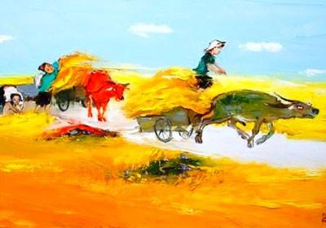

*Mùa gặt (Nguyễn Văn Cường)*

*+ Em hãy cho biết bức tranh trên nói lên hoạt động gì?*

*+ Hình tượng con người được khắc họa như thế nào thông qua bức tranh?*

**Bước 2: HS thực hiện nhiệm vụ học tập**

- HS quan sát hình ảnh và trả lời câu hỏi.

- GV hướng dẫn, hỗ trợ HS (nếu cần thiết).

**Bước 3: Báo cáo kết quả hoạt động và thảo luận**

- GV mời đại diện HS trả lời câu hỏi:

*+ Bức tranh trên là hình ảnh những người nông dân đang thu hoạch lúa vào mùa gặt.*

*+ Hình ảnh con người được khắc họa chân thực, đang tất bật chở lúa về nhà. Cánh đồng vàng rực, tô điểm cho hình ảnh con người nhỏ bé, chủ điểm của bức tranh. Khung cảnh trước mắt là hoạt động hăng say, náo nhiệt của những người nông dân trong mùa gặt quê hương. Qua đó thể hiện nỗi nhớ, tình yêu những nét đẹp giản dị, thân quen của tác giả dành cho quê hương.*

- GV mời HS khác lắng nghe, nhận xét, bổ sung.

**Bước 4: Đánh giá kết quả, thực hiện nhiệm vụ học tập**

- GV đánh giá, nhận xét, chuẩn kiến thức.

- GV dẫn dắt HS vào bài học: *Hình ảnh con người lao động xuất hiện trong các sáng tác nghệ thuật đã không còn xa lạ. Nó phản ánh đời sống, tâm tư, tình cảm của người lao động. Vẻ đẹp chân thực, sinh động đó cũng được khắc họa thật tinh tế qua các tác phẩm mĩ thuật. Để tìm hiểu rõ hơn về vẻ đẹp của người lao động trong sáng tạo mĩ thuật, chúng ta cùng đến với bài hôm nay –* ***Bài 9: Vẻ đẹp của người lao động trong sáng tạo nghệ thuật.***

**B. HOẠT ĐỘNG HÌNH THÀNH KIẾN THỨC**

**Hoạt động 1: Quan sát**

**a. Mục tiêu:** Thông qua hoạt động, HS:

- Nhận biết, phân biệt, liệt kê được các đề tài, chất liệu đã sử dụng trong các tác phẩm mĩ thuật.

- Củng cố kĩ năng quan sát, tư duy hình ảnh, ứng dụng nguyên tắc tạo hình trong các tác phẩm.

**b. Nội dung:**

- HS tìm hiểu một số tác phẩm có khai thác hình tượng người lao động.

- Tìm hiểu về kí họa, tập kí họa các dáng người phù hợp để sử dụng trong sản phẩm của riêng mình.

**c. Sản phẩm học tập:** Củng cố kiến thức cũng như thực hành kí họa dáng người trong lao động, hình thành ý tưởng cho SPMT.

**d.Tổ chức thực hiện:**

|  |  |
| --- | --- |
| **HOẠT ĐỘNG CỦA GV - HS** | **DỰ KIẾN SẢN PHẨM** |
| ***Nhiệm vụ 1: Tìm hiểu vẻ đẹp lao động trong tác phẩm mĩ thuật***  **Bước 1: GV chuyển giao nhiệm vụ học tập**  - GV yêu cầu HS quan sát hình ảnh SHS tr.38 để trả lời các câu hỏi:    *+ Tác giả đã khai thác đề tài gì trong sáng tạo của mình?*  *+ Chất liệu được họa sĩ sử dụng là gì ?*  *+ Liệt kê, phân tích một số yếu tố, nguyên tắc tạo hình được sử dụng trong TPMT.*  - GV hướng dẫn HS rút ra kết luận về vẻ đẹp lao động trong tác phẩm mĩ thuật.  **Bước 2: HS tiếp nhận, thực hiện nhiệm vụ học tập**  **-** HS quan sát hình ảnh trong SHS và thực hiện nhiệm vụ.  - GV quan sát, hướng dẫn, hỗ trợ (nếu cần thiết).  **Bước 3: Báo cáo kết quả hoạt động, thảo luận**  - GV mời một số HS trình bày câu trả lời :  *+ Tác giả đã khai thác đề tài con người trong sáng tạo của mình.*  *+ Liệt kê và phân tích một số yếu tố tạo hình được sử dụng trong tác phẩm mĩ thuật: Tạo dáng của nhân vật:*   * *Hình 1: Tư thế ngồi nghiêng.* * *Hình 2: Tư thế lao động của người nông dân.*   - GV mời HS nêu vẻ đẹp của người lao động trong tác phẩm mĩ thuật.  - GV yêu cầu HS khác lắng nghe, góp ý (nếu có).  **Bước 4: Đánh giá kết quả thực hiện nhiệm vụ học tập**  - GV nhận xét, đánh giá và hoàn chỉnh câu trả lời của HS.  - GV chuyển sang nội dung mới. | **1. Quan sát**  ***a.* *Tìm hiểu vẻ đẹp lao động trong tác phẩm mĩ thuật***  - Lao động là đề tài quen thuộc trong sáng tác nghệ thuật của nhiều tác giả.  - Đối tượng: hình ảnh con người.  - Học được khắc họa, tái hiện trong tư thế lao động khác nhau: trên đồng ruộng, trong nhà máy, công trường xây dựng,... |
| ***Nhiệm vụ 2: Tìm hiểu một số kí họa dáng người trong lao động***  **Bước 1: GV chuyển giao nhiệm vụ học tập**  - GV yêu cầu HS làm việc nhóm đôi, quan sát hình trong SHS tr.39, thực hiện nhiệm vụ:      *+ Những kí họa dáng người trong lao động có đặc điểm gì?*  *+ Kĩ thuật nào cần lưu ý khi kí họa những dáng người trong lao động?*  *+ Yếu tố tạo hình nào tiêu biểu trong kí họa dáng người ?*  - GV hướng dẫn HS rút ra kết luận về một số kí họa dáng người trong lao động.  **Bước 2: HS tiếp nhận, thực hiện nhiệm vụ học tập**  **-** HS quan sát hình ảnh trong SHS và thực hiện nhiệm vụ.  - GV quan sát việc tham gia hoạt động thảo luận của các nhóm, hướng dẫn, hỗ trợ (nếu cần thiết).  **Bước 3: Báo cáo kết quả hoạt động, thảo luận**  - GV mời một số nhóm trình bày câu trả lời:  *+ Những kí họa dáng người trong lao động có đặc điểm: bao quát, chú ý để không bị cứng.*  *+ Kĩ thuật cần lưu ý khi kí họa những dáng người trong lao động: chú ý động tác, cử chỉ lao động, nét đẹp của người lao động.*  - GV mời HS nêu một số kí họa dáng người trong lao động.  - GV yêu cầu các HS khác lắng nghe, nhận xét, nêu ý kiến bổ sung (nếu có).  **Bước 4: Đánh giá kết quả thực hiện nhiệm vụ học tập**  - GV nhận xét, đánh giá và kết luận.  - GV chuyển sang nội dung mới. | ***b.*** ***Tìm hiểu một số kí họa dáng người trong lao động***  Một số đặc điểm kí họa dáng người trong lao động: bao quát, có nhiều hình dáng, hoạt động chân thực, không bị đơ cứng, chủ ý đến cử chỉ lao động, nét đẹp con người trong lao động. |

**C. HOẠT ĐỘNG LUYỆN TẬP**

**Hoạt động 2: Thể hiện**

**a. Mục tiêu:** Thông qua hoạt động, HS:

- Ghi nhớ các bước thực hiện in nổi khai thác vẻ đẹp trong lao động.

- Thực hiện được một SPMT của riêng mình, trong đó khai thác vẻ đẹp lao động.

**b. Nội dung:**

- GV yêu cầu HS quan sát, tìm hiểu các bước thực hiện in nổi trong SHS tr.40.

- HS quan sát một số SPMT đã hoàn thành với chất liệu khác nhau trong SHS tr.41.

- HS tìm ý tưởng thể hiện sản phẩm của riêng mình.

**c. Sản phẩm học tập:** SPMT thể hiện vẻ đẹp trong lao động.

**d. Tổ chức thực hiện:**

**Bước 1: GV chuyển giao nhiệm vụ học tập**

- GV cho HS thảo luận trao đổi về ý tưởng, hình thức thể hiện, tìm hiểu phương pháp in nổi.

- GV cho HS quan sát trình tự các bước thực hiện trong SHS tr.40:

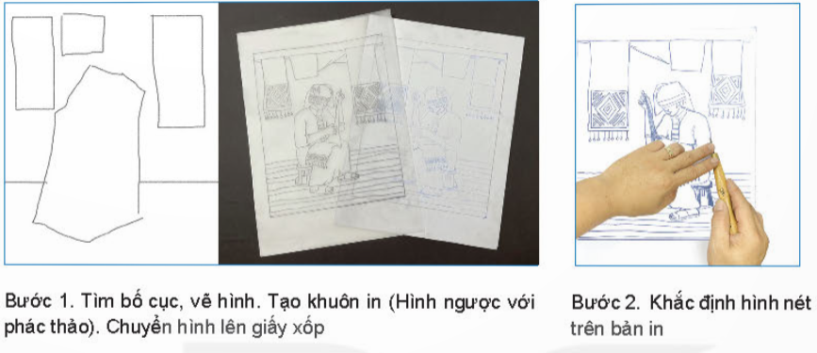

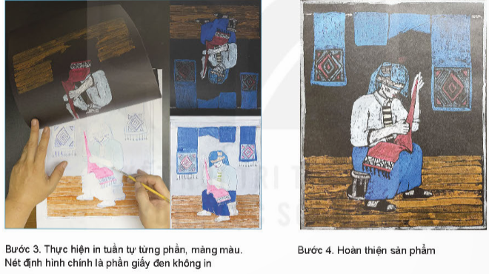

- GV nêu câu hỏi: *Em hãy nêu các bước thực hiện sản phẩm mĩ thuật theo phương pháp in.*

- GV yêu cầu HS thực hành: *Dùng hình thức vẽ hoặc in nổi thể hiện về chủ đề* *Vẻ đẹp trong lao động*.

- GV gợi ý cho HS thực hành SPMT:

*+ Lựa chọn thể hiện hoạt động lao động trong SPMT: Khi mới làm quen với phương pháp in nổi, GV hướng dẫn HS lựa chọn hình thức lao động đơn giản phù hợp với khả năng và kĩ năng của từng HS (Ví dụ: Các hoạt động ít người, đặc trưng để tránh tình trạng không kiểm soát được hình trong khi thực hành).*

*+ Tạo hình: lựa chọn thế dáng, động tác đơn giản, tránh các hoạt động rườm rà có thể, dáng khó,...*

*+ Màu sắc: sử dụng màu sắc phù hợp với bố cục, hình thức lao động cần thể hiện.*

**Bước 2: HS tiếp nhận, thực hiện nhiệm vụ học tập**

- HS quan sát, thảo luận và thực hiện nhiệm vụ.

- GV hướng dẫn, hỗ trợ HS (nếu cần thiết).

**Bước 3: Báo cáo kết quả hoạt động, thảo luận.**

- GV mời đại diện HS trình bày các bước thực hiện sản phẩm mĩ thuật theo phương pháp in:

*Gợi ý:*

***Bước 1****: Tìm bố cục, vẽ hình. Tạo khuôn in (Hình ngược với phác thảo). Chuyển hình lên giấy xốp.*

***Bước 2****: Khắc định hình nét trên bàn in.*

***Bước 3****: Thực hiện in tuần tự từng phần, mảng màu. Nét định hình là phần giấy đen không in.*

***Bước 4****: Hoàn thiện sản phẩm.*

- GV hướng dẫn HS hoàn thành bài thể hiện chủ đề *Vẻ đẹp trong lao động*.

- GV yêu cầu các HS khác lắng nghe, nhận xét, nêu ý kiến bổ sung (nếu có).

**Bước 4: Đánh giá kết quả thực hiện nhiệm vụ học tập**

- GV nhận xét, đánh giá và kết luận.

- GV chuyển sang hoạt động mới.

**Hoạt động 3: Thảo luận**

**a. Mục tiêu:** Thông qua hoạt động, HS:

- Củng cố kiến thức về hình tượng người lao động trong sáng tạo mĩ thuật.

- Trình bày được hình thức tạo hình sản phẩm, đưa ra được ý kiến cá nhân về SPMT của bản thân và SPMT của thành viên trong lớp.

**b. Nội dung:**

- GV hướng dẫn HS trình bày những ý tưởng, cách thể hiện trong SPMT khai thác vẻ đẹp trong lao động bằng hình thức in nổi hoặc vẽ.

- HS thảo luận nhóm theo các câu hỏi gợi ý trong SHS tr.41.

**c. Sản phẩm:** Khả năng trình bày của HS về SPMT đã thực hiện.

**d. Tổ chức thực hiện:**

**Bước 1: GV chuyển giao nhiệm vụ học tập**

- GV hướng dẫn HS trưng bày SPMT.

- GV yêu cầu HS thảo luận nhóm, thực hiện nhiệm vụ:

*+ Trình bày ý tưởng bạn muốn truyền tải thông qua sản phẩm mĩ thuật?*

*+ Trình bày các bước thực hiện sản phẩm tranh in. Bước nào quan trọng nhất? Vì sao?*

*+ Nếu được thay đổi về bố cục, thách thức thể hiện, bạn sẽ điều chỉnh gì trên sản phẩm mĩ thuật sáng tạo ?*

*+ Bạn có cảm nhận gì về vẻ đẹp, tính biểu cảm trong tranh in?*

**Bước 2: HS tiếp nhận, thực hiện nhiệm vụ học tập**

- HS thảo luận nhóm theo hướng dẫn của GV.

- GV hướng dẫn, hỗ trợ HS (nếu cần thiết).

**Bước 3: Đánh giá kết quả thực hiện nhiệm vụ học tập**

- GV mời đại diện HS trình bày kết quả thảo luận.

- GV yêu cầu các HS khác lắng nghe, nhận xét, đặt câu hỏi (nếu có).

**Bước 4: Đánh giá kết quả thực hiện nhiệm vụ học tập**

- GV nhận xét, đánh giá, chuẩn kiến thức.

- GV chuyển sang nội dung mới.

**D. HOẠT ĐỘNG VẬN DỤNG**

**a. Mục tiêu:** Giúp HS biết sử dụng hình ảnh, dáng người trong lao động từ ghi chép,... để thực hiện SPMT bằng hình thức vẽ để tôn vinh vẻ đẹp người lao động trong xã hội hiện đại.

**b. Nội dung:**

- GV hướng dẫn HS quan sát, chắt lọc các dáng hình đặc trưng trong lao động, từ đó xây dựng bố cục, lựa chọn chất liệu thể hiện SPMT.

- HS thực hiện, giới thiệu về SPMT của mình.

**c. Sản phẩm:** SPMT có bố cục cân đối, hài hòa và khai thác vẻ đẹp tạo hình của người lao động trong xã hội hiện đại.

**d. Tổ chức thực hiện:**

**Bước 1: GV chuyển giao nhiệm vụ học tập**

- GV giao nhiệm vụ: *Khai thác hình ảnh dáng người trong lao động từ ghi chép, trong sách, báo, phương tiện truyền thông để vẽ một bức tranh tôn vinh vẻ đẹp của người lao động trong xã hội hiện đại.*

- GV hướng dẫn HS các nội dung để HS chủ động thực hiện SPMT của mình :

*+ Ý tưởng, thông điệp muốn truyền tải của tác phẩm là gì?*

*+ Sản phẩm được làm từ những vật liệu gì ?*

*+ Các bước thực hiện SPMT này như thế nào?*

*+ Em đặt tên cho sản phẩm của mình là gì?*

*+ Em sẽ trưng bày sản phẩm của mình ở đâu?*

**Bước 2: HS tiếp nhận, thực hiện nhiệm vụ học tập**

**-** HS ghi chép, tìm hiểu thông tin trong sách, báo, internet,... để thực hiện nhiệm vụ.

- GV hướng dẫn, hỗ trợ HS (nếu cần thiết).

**Bước 3: Báo cáo kết quả hoạt động, thảo luận**

- GV mời đại diện một số HS trình bày TPMT trước lớp.

- GV yêu cầu các HS khác quan sát, nhận xét, đặt câu hỏi (nếu có).

**Bước 4: Đánh giá kết quả thực hiện nhiệm vụ học tập**

- GV nhận xét, đánh giá và tuyên dương TPMT thể hiện tốt.

- GV kết thúc bài học.

**HƯỚNG DẪN VỀ NHÀ**

- Ôn lại kiến thức đã học:

*+ Vẻ đẹp lao động trong tác phẩm mĩ thuật và một số kí họa dáng người trong lao động.*

*+ Hoàn thành bài vẽ hoặc in nổi thể hiện chủ đề Vẻ đẹp trong lao động.*

- Đọc và tìm hiểu trước nội dung *Bài 10 – Nghệ thuật trổ giấy trong trang trí.*

***Phú Hòa, ngày 10 tháng12 năm 2024***

**Kí Duyệt của tổ trưởng Giáo viên bộ môn**



**Đào Thị Cẩm Giang**